Что такое задача?
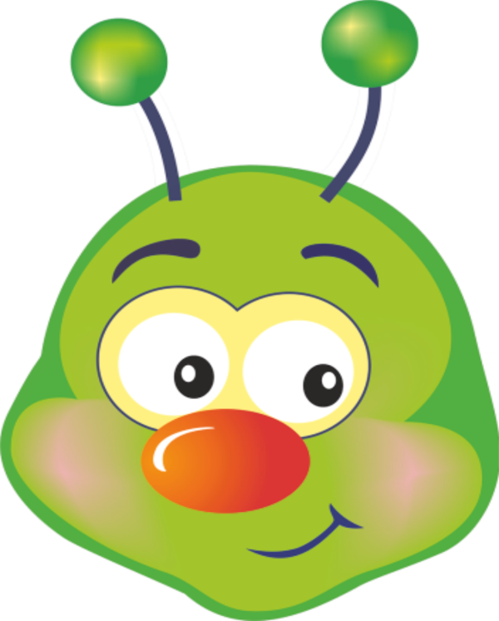
Задача – математический рассказ, в котором есть условие и вопрос. Чтобы ответить на вопрос задачи, надо её решить.
Структура задачи

Решение

Вопрос

Условие

Ответ

